Nama : Catur Setyono

NIM : 233210009

Prodi : Sistem Informasi Akuntansi

1. Praktik

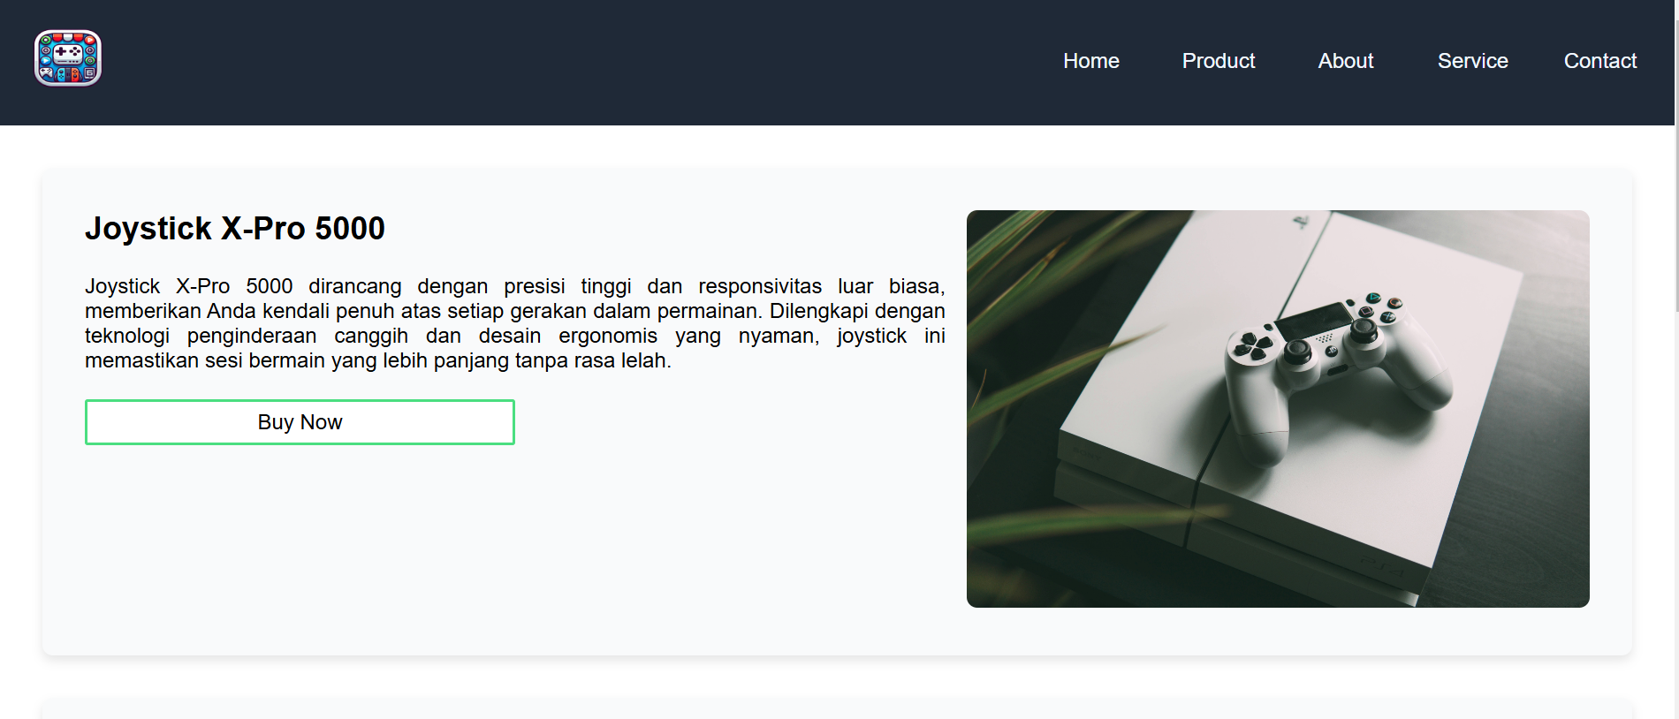

Html :

<!DOCTYPE html>

<html lang="en">

  <head>

    <meta charset="UTF-8" />

    <meta name="viewport" content="width=device-width, initial-scale=1.0" />

    <title>Game Store - Jogja</title>

    <link rel="stylesheet" href="./style/index.css" />

  </head>

  <body>

    <header class="header">

      <div><img class="logo" src="./image/Logo.png" alt="img" /></div>

      <nav class="navbar">

        <a href="/" class="nav-link">Home</a>

        <a href="./pages/Product.html" class="nav-link">Product</a>

        <a href="./pages/About.html" class="nav-link">About</a>

        <a href="./pages/Service.html" class="nav-link">Service</a>

        <a href="./pages/Contact.html" class="nav-link">Contact</a>

      </nav>

    </header>

    <section class="hero">

      <div class="hero-text">

        <h1>Joystick X-Pro 5000</h1>

        <p>

          Joystick X-Pro 5000 dirancang dengan presisi tinggi dan responsivitas

          luar biasa, memberikan Anda kendali penuh atas setiap gerakan dalam

          permainan. Dilengkapi dengan teknologi penginderaan canggih dan desain

          ergonomis yang nyaman, joystick ini memastikan sesi bermain yang lebih

          panjang tanpa rasa lelah.

        </p>

        <a href="./pages/Contact.html" class="hero-button">Buy Now</a>

      </div>

      <div>

        <img class="hero-image" src="./image/product2.jpg" alt="img" />

      </div>

    </section>

    <section class="content">

      <div class="content-left">

        <div class="content-box">

          <h3>Peluncuran Joystick X-Pro 5000</h3>

          <p>

            Joystick X-Pro 5000 baru saja dirilis dengan fitur terbaru seperti penginderaan sentuhan canggih

            dan desain ergonomis. Pemesanan sudah dibuka mulai hari ini!

          </p>

        </div>

        <div class="content-box">

          <h3>Diskon Besar Akhir Tahun</h3>

          <p>

            Dapatkan diskon hingga 50% untuk semua aksesori gaming, termasuk mouse, keyboard, dan headset

            hingga akhir bulan ini.

          </p>

        </div>

      </div>

      <div class="content-right">

        <div class="list-item">

          <h4>Event: Turnamen Game Nasional</h4>

          <p>

            Bergabunglah dengan turnamen tahunan kami dan menangkan hadiah eksklusif dari sponsor utama.

          </p>

        </div>

        <div class="list-item">

          <h4>Review Produk Baru</h4>

          <p>

            Simak ulasan tentang "Headset Gaming Ultra-Sound" yang memberikan pengalaman audio terbaik.

          </p>

        </div>

        <div class="list-item">

          <h4>Kolaborasi Eksklusif</h4>

          <p>

            Kami bermitra dengan studio game terkenal untuk menghadirkan edisi terbatas produk-produk gaming.

          </p>

        </div>

      </div>

    </section>

    <section class="services">

      <div class="service-item">

        <h3>Pengiriman Cepat</h3>

        <p>Produk dikirimkan dalam waktu kurang dari 24 jam setelah pembayaran.</p>

      </div>

      <div class="service-item">

        <h3>Layanan Pelanggan 24/7</h3>

        <p>Tim kami selalu siap membantu Anda kapan saja.</p>

      </div>

      <div class="service-item">

        <h3>Garansi Produk</h3>

        <p>Garansi hingga 1 tahun untuk semua produk kami.</p>

      </div>

    </section>

    <footer class="footer">

      <div class="footer-item">

        <h4>Tentang Kami</h4>

        <p>Game Store Jogja adalah toko terpercaya untuk semua kebutuhan gaming Anda.</p>

      </div>

      <div class="footer-item">

        <h4>Kontak</h4>

        <p>Email: info@gamestorejogja.com</p>

        <p>Telepon: +62 123 456 789</p>

      </div>

      <div class="footer-item">

        <h4>Ikuti Kami</h4>

        <p>

          <a href="#" class="social-link">Facebook</a>

          <a href="#" class="social-link">Twitter</a>

          <a href="#" class="social-link">Instagram</a>

        </p>

      </div>

    </footer>

  </body>

</html>

CSS :

\* {

  margin: 0;

  padding: 0;

  box-sizing: *border-box*;

}

body {

  font-family: *Arial*, *sans-serif*;

}

.header {

  display: *flex*;

  justify-content: *space-between*;

  align-items: *center*;

  padding: 1rem;

  background-color: #1f2937;

}

.logo {

  width: 70px;

  height: 60px;

}

.navbar {

  display: *flex*;

  gap: 1rem;

}

.nav-link {

  min-width: 80px;

  max-width: 150px;

  height: 20px;

  text-align: *center*;

  color: *aliceblue*;

  text-decoration: *none*;

}

.hero {

  margin: 2rem;

  display: *flex*;

  flex-wrap: *wrap*;

  padding: 2rem;

  gap: 1rem;

  background-color: #f9fafb;

  border-radius: 8px;

  box-sizing: *border-box*;

  box-shadow: 0 4px 8px rgba(0, 0, 0, 0.1);

}

.hero-text {

  flex: 1;

  display: *grid*;

  gap: 20px;

  height: 150px;

  text-align: *justify*;

}

.hero-text h1 {

  font-size: 1, 8rem;

}

.hero-text p {

  font-size: 16px;

}

.hero-button {

  width: 50%;

  text-align: *center*;

  text-decoration: *none*;

  padding: 6px;

  background-color: *white*;

  color: *black*;

  border: 2px *solid* #4ade80; */\* Green \*/*

  border-radius: 2px;

}

.hero-button:hover {

  background-color: #4ade80; */\* Green \*/*

  color: *white*;

}

.hero-image {

  flex: 1;

  height: 300px;

  border-radius: 8px;

}

.content {

  margin: 2rem;

  display: *flex*;

  flex-wrap: *wrap*;

  gap: 1rem;

  padding: 2rem;

  background-color: #f9fafb;

  border-radius: 8px;

  box-shadow: 0 4px 8px rgba(0, 0, 0, 0.1);

}

.content-left,

.content-right {

  flex: 1;

  display: *flex*;

  flex-direction: *column*;

  gap: 1rem;

}

.content-box {

  background-color: #ffffff;

  border-radius: 4px;

  padding: 1rem;

  box-shadow: 0 4px 6px rgba(0, 0, 0, 0.1);

  transition: transform 0.2s, box-shadow 0.2s;

}

.content-box:hover {

  transform: translateY(-5px);

  box-shadow: 0 6px 10px rgba(0, 0, 0, 0.15);

}

.content-box h3 {

  font-size: 1.2rem;

  color: #1f2937;

  margin-bottom: 0.5rem;

}

.content-box p {

  font-size: 0.9rem;

  color: #4b5563;

  line-height: 1.5;

}

.list-item {

  background-color: #ffffff;

  border-radius: 4px;

  padding: 1rem;

  box-shadow: 0 4px 6px rgba(0, 0, 0, 0.1);

  transition: transform 0.2s, box-shadow 0.2s;

}

.list-item:hover {

  transform: translateY(-5px);

  box-shadow: 0 6px 10px rgba(0, 0, 0, 0.15);

}

.list-item h4 {

  font-size: 1rem;

  color: #1f2937;

  margin-bottom: 0.3rem;

}

.list-item p {

  font-size: 0.85rem;

  color: #4b5563;

  line-height: 1.4;

}

.services {

  margin: 2rem;

  display: *flex*;

  justify-content: *space-around*;

  padding: 2rem;

  background-color: #f3f4f6;

  border-radius: 8px;

  gap: 1rem;

}

.service-item {

  background-color: #ffffff;

  padding: 1rem;

  border-radius: 8px;

  text-align: *center*;

  box-shadow: 0 4px 6px rgba(0, 0, 0, 0.1);

  transition: transform 0.2s, box-shadow 0.2s;

}

.service-item:hover {

  transform: translateY(-5px);

  box-shadow: 0 6px 10px rgba(0, 0, 0, 0.15);

}

.service-item h3 {

  font-size: 1.2rem;

  color: #1f2937;

  margin-bottom: 0.5rem;

}

.service-item p {

  font-size: 0.9rem;

  color: #4b5563;

}

.footer {

  display: *flex*;

  justify-content: *space-around*;

  align-items: *flex-start*;

  padding: 2rem;

  background-color: #1f2937;

  color: #ffffff;

}

.footer-item {

  flex: 1;

  padding: 1rem;

  text-align: *left*;

}

.footer-item h4 {

  font-size: 1.1rem;

  margin-bottom: 0.5rem;

}

.footer-item p {

  font-size: 0.9rem;

  line-height: 1.5;

}

.social-link {

  display: *inline-block*;

  margin-right: 0.5rem;

  color: #4ade80;

  text-decoration: *none*;

}

.social-link:hover {

  text-decoration: *underline*;

}

@media (max-width: 768px) {

  .content {

    flex-direction: *column*;

  }

  .services {

    flex-direction: *column*;

  }

  .footer {

    flex-direction: *column*;

  }

  .footer-item {

    margin-bottom: 1rem;

  }

  .service-item {

    margin-bottom: 1rem;

  }

  .content-left,

  .content-right {

    flex: 1;

  }

  .hero {

    flex-direction: *column*;

  }

  .hero-text,

  .hero-image {

    flex: 1;

  }

  .nav-link {

    min-width: 50px;

    max-width: 80px;

  }

  .logo {

    width: 50px;

  }

  .list-item {

    height: 30px;

  }

  .service-item {

    width: 50px;

    height: 50px;

  }

  .footer-item {

    width: 30px;

    height: 30px;

  }

  .content-box {

    height: 50px;

  }

}